**«ПРОЦЕССНЫЙ ПОДХОД К УПРАВЛЕНИЮ ДЕЯТЕЛЬНОСТЬЮ ТАМОЖЕННЫХ ОРГАНОВ РФ (НА ПРИМЕРЕ ЧЕЛЯБИНСКОЙ ТАМОЖНИ)»**

Автор: Камилова Рада Магомедовна,

студентка 2 курса по специальности «Таможенное дело»

Наименование образовательного учреждения: ОУ ВО « Южно-Уральский институт управления и экономики»

**ВВЕДЕНИЕ**

В настоящее время основными целями Федеральной таможенной службы (далее – ФТС) является стабильность деятельности, улучшение качества реализуемых функций и услуг таможенных органов, а также повышение результативности, для чего необходимо продолжать совершенствование системы управления таможенной службы РФ. Развитие таможенной деятельности является первоочередной задачей в условиях Евразийского экономического союза, который предполагает повышенные требования к уровню качества и эффективности таможенных услуг.

В связи с тем, что ФТС России обеспечивает реализацию задач в рамках международных обязательств, то необходимо синхронизировать и обеспечить совместимость всех таможенных процессов, относящихся в первую очередь к системе управления.

Решение проблем повышения эффективности таможенных органов и внешнеэкономической деятельности в целом связано с проведением научных исследований и проведением широкомасштабных экспериментов. Стратегия развития таможенной службы России до 2020 года определила базовые условия совершенствования таможенной системы, которые напрямую связаны с повышением качества и эффективности таможенного администрирования[1]. В рамках эксперимента Челябинская таможня может разработать и реализовать собственную модель управления на основе своей специфики.

Данные обстоятельства обусловили актуальность проведенных в работе исследований и определили их объект и предмет, цель и задачи.

**Объектом** данного исследования выступает деятельность таможенных органов Челябинской таможни.

**Предметом** – применение процессного подхода к управлению деятельностью Челябинской таможни.

**Цель –** анализ эффективности применения процессного подхода к управлению деятельностью таможенных органов и его внедрение в работу Челябинской таможни.

**Задачи:**

**–** изучить специфику структуры и деятельности Челябинской таможни;

**–** проанализировать положительный опыт внедрения процессного подхода в деятельность таможенных органов РФ;

**–** разработать систему мероприятий, необходимых для адаптации процессного подхода в деятельность Челябинской таможни.

**Методы научного познания:**

Теоретический анализ, синтез, сравнение, системный подход, структурно-функциональный метод.

ГЛАВА I ТЕОРЕТИЧЕСКИЕ АСПЕКТЫ ОРГАНИЗАЦИОННОЙ СТРУКТУРЫ И ПОДХОДОВ К УПРАВЛЕНИЮ ТАМОЖЕННЫМИ ОРГАНАМИ РОССИЙСКОЙ ФЕДЕРАЦИИ

# 1.1 Основы управления в таможенных органах

Эффективное управление организацией напрямую зависит от осознания основных понятий и представлений о подходах к управлению.

Управление в менеджменте **–** непрерывный процесс, направленный на достижение поставленных целей с помощью других лиц, будь то однократное воздействие или ряд взаимосвязанных между собой действий.

Управление в таможенных органах **–** постоянный процесс воздействия на сотрудников таможенных органов, нацеленный на оперативность и единодействие в изменяющихся внешних и внутренних условиях путем реализации управленческих решений.[2]

Для формирования и реализации управленческой деятельности необходимо наличие субъекта и объекта управления, а также обеспечение непосредственно прямых и обратных связей между ними.

В качестве субъектов управления в таможенных органах выступают управляющие системы и подсистемы: все руководители, которые наделены полномочиями принимать управленческие решения, давать поручения подчиненным и контролировать их исполнение. Это значит, что к субъектам можно отнести все элементы федерального органа исполнительной власти, региональных таможенных управлений, таможен и таможенных постов.

К объектам управления в таможенных органах относятся управляемая система и подсистема, под которыми понимаются все специалисты таможенного дела, организационные структуры, все виды деятельности, направленные на осуществление функций, соответствующих таможенным органам, а также ресурсы таможенной деятельности.

В сумме названные субъекты и объекты образуют систему управления в таможенных органах.

Деятельность таможенных органов весьма специфична и имеет ряд особенностей, которые определены в строгую систему, базируются на единой цели функционирования и объединены общностью задач и методов.

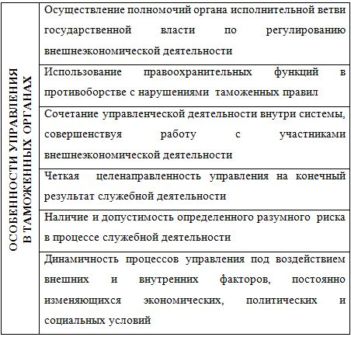

Рис. 1 – Особенности управления в таможенных органах

Все разнообразие операций, относящихся к процессу управления, можно

отнести к операциям целеполагания, информационной и аналитической работы, поиск путей оптимального решения и организационно-практической работы.

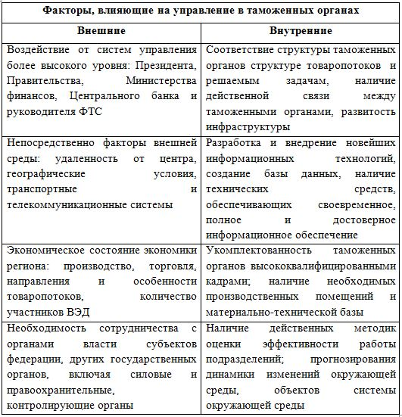

Рис. 2 – Факторы, влияющие на управление в таможенных органах

Таким образом, эффективное управление в таможенных органах должно быть основано на гибкости и оперативности в совершенствовании своей структуры. Управление характеризуется следующими взаимосвязанными особенностями:

– управленческая – принятие управленческих решений, которые подразумевают под собой поиск оптимального пути разрешения проблемы и организационную работу для практической реализации найденного пути;

– функциональная – реализация общих функций управления в строго обозначенной последовательности;

– экономическая – потребность в необходимых ресурсах управляемой системы, и оценка их использования;

– организационная – воздействие на управляемую систему путем использования организационно-распорядительных методов;

– политическая – нахождение таможенной деятельности на стыке внутренней и внешней политики страны;

– социальная – участие человека во всех этапах процесса управления, что не зависит от различной степени автоматизации управления;

– информационная – преобразование информации в процессе управления: поиск, сбор, сортировка, первичная обработка информации и ее передача.

# 1.2 Анализ действующей организационной структуры и системы управления в таможенных органах Российской Федерации

В организационном плане современная система управления таможенной службы России имеет иерархическую структуру: управление реализуется на уровне ЦА ФТС России, РТУ, таможен и таможенных постов.[3]

Иерархическая структура предусматривает: ступенчатость управления, при которой нижестоящий уровень подчиняется и контролируется вышестоящим, а также существуют формальные правила и нормы при выполнении менеджерами своих задач и обязанностей.

Виды иерархических структур[4]:

– линейная структура – все основные нити сконцентрированы в руках у начальника;

– функциональная – каждое подразделение организации занимается выполнением определенной функции;

– смешанная – наряду с линейным аппаратом существует разветвленная иерархия различных функциональных групп.

При построении структур органов таможенной службы могут одновременно использоваться все три типа организационных структур управления в зависимости от размера органа, подразделения и уровня управления по иерархии таможенной службы.

Для выполнения функций, возложенных на ФТС России, в ее структуре созданы главные управления и управления:

1. Главное управление организации таможенного оформления и таможенного контроля;
2. Главное управление таможенного контроля после выпуска товаров;
3. Главное управление федеральных таможенных доходов и тарифного регулирования;
4. Главное управление информационных технологий;
5. Главное организационно-инспекторское управление;
6. Главное финансово-экономическое управление;
7. Главное управление тылового обеспечения;
8. Главное управление по борьбе с контрабандой;
9. Управление торговых ограничений, валютного и экспортного контроля;
10. Управление товарной номенклатуры;
11. Управление таможенной статистики и анализа;
12. Аналитическое управление;
13. Управление таможенных расследований и дознания;
14. Управление по противодействию коррупции;
15. Управление государственной службы и кадров;
16. Правовое управление;
17. Контрольно-ревизионное управление;
18. Управление по связям с общественностью;
19. Управление таможенного сотрудничества;
20. Управление делами.

Каждое из указанных управлений содержит в себе не менее трех структурных подразделений.

Структурное подразделение – это элемент таможенного органа, который выделен по организационному признаку в его штатном расписании, имеющий наименование, руководителя, установленное количество штатных единиц, которое определено нормативами штатной численности.

Структура таможенных органов содержит в себе следующие структурные подразделения:

– отделение – первичное по своему статусу структурное подразделение, имеющее в составе не менее двух штатных единиц должностей и которое создано для решения одной или нескольких задач;

– отдел – основное структурное подразделение таможенного органа, в составе которого – не менее пяти штатных единиц должностей и которое организовано в целях выполнения соответствующих задач;

– служба – подразделение, в составе которого содержится не менее двух отделов и которое организовано с целью выполнения комплекса соответствующих задач.

Каждое структурное подразделение действует на основании положения о соответствующем структурном подразделении, которое определяет его задачи и функции. Положения о главных управлениях и самостоятельных отделах утверждаются руководителем ФТС России. Положения об отделах, входящих в структуру главных управлений, утверждаются начальниками главных управлений.

Региональное таможенное управление (далее – РТУ) – таможенный орган, входящий в единую централизованную систему таможенных органов РФ и обеспечивающий реализацию задач и функций ФТС России в регионе в рамках своей компетенции.

Региональное таможенное управление руководит деятельностью таможен, находящихся в регионе деятельности РТУ, и является по отношению к ним вышестоящим таможенным органом.

В структуре регионального таможенного управления могут создаваться как службы, так и самостоятельные подразделения (отделы и отделения), соответствующие основным направлениям деятельности РТУ.

Таможня ­– таможенный орган, входящий в единую федеральную централизованную систему таможенных органов РФ и обеспечивающий реализацию задач и функций ФТС России в пределах своей компетенции

Таможня руководит деятельностью подчиненных таможенных постов, являясь по отношению к ним вышестоящим таможенным органом.

В структуре таможни создаются подразделения по основным направлениям деятельности таможни (отделы и отделения).

Таможенный пост – таможенный орган, входящий в единую федеральную централизованную систему таможенных органов РФ и обеспечивающий реализацию полномочий ФТС России, задач и функций таможенных органов в рамках своей компетенции.

Таможенные посты непосредственно осуществляют таможенный контроль товаров и транспортных средств, перемещаемых через таможенную границу.

В структуре таможенного поста могут создаваться подразделения по основным направлениям деятельности таможенного поста (отделы и отделения):

По решению начальника таможни в организационной структуре таможенного поста формируются подразделения на основании перечня типовых подразделений таможни с учетом особенностей деятельности таможенного поста и объемов таможенного оформления.

Если рассматривать организационную структуру таможенных органов РФ, то она представляет собой функциональную систему управления.

Система функционального управления предприятием широко распространена и хорошо гармонирует с иерархически выстроенной организационной структурой. В общем виде она представлена на рис. 1: у руководителя есть заместители по направлениям, которые управляют соответствующими подразделениями, выполняющие определенные функции.



Рис. 3 – Функциональная организационная структура управления

Функции в организационной структуре – главные направления деятельности, например, оперативный розыск, профилактика правонарушений, валютный контроль и т.п.

Состав функций управления сложился в практике управления различными видами деятельности и включает[5]:

* функцию планирования деятельности;
* функцию организации выполнения планов;
* функцию регулирования реализуемых процессов.

Следует отметить, что состав функций управления не зависит от вида деятельности. Вид деятельности в этом случае является объектом управления и, естественно, вносит определенное разнообразие в методы и технологии реализации функций управления.

При функциональном подходе, применимом к таможенным органам, управление деятельностью происходит по структурным элементам (управлениям, отделам и т. п.).

Взаимодействие структурных элементов осуществляется через руководителей соответствующих структурных подразделений и иных должностных лиц, к числу которых относятся начальники отделов, управлений и пр.), а также структурные подразделения более высокого уровня.

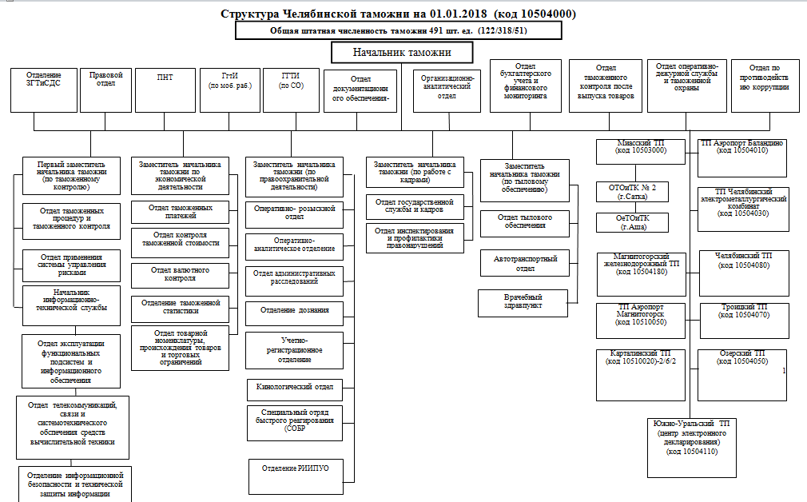

Рис. 4 – Структура Челябинской таможни на 01.01.2018 г.

Как мы видим, каждый руководитель функции отвечает именно за результат своей функции, иными словами, управление построено исключительно по планированию, регулированию и достижению поставленных целей в рамках функции каждой организационной единицы.

На основе данной схемы можно выделить ряд преимуществ и недостатков рассмотренной системы управления.

Преимущества при функциональном подходе к управлению таможенными органами:

– профессиональная специализация руководителей таможенных отделов;

– простота в формировании организационной структуры таможенных органов;

– снижение риска ошибочных явлений при выполнении функций.

Недостатки при функциональном подходе к управлению таможенными органами:

– отсутствие заинтересованности работающих в конечном результате;

– ориентированность работающих не на заказчике или потребителе, а на вышестоящего руководителя;

– заинтересованность каждого подразделения в достижении поставленной локальной цели, а не глобальной;

– конкуренция между структурными подразделениями и, как следствие, недостаточная эффективность в использовании ресурсов;

– координация работы различных подразделений требует значительных усилий;

– отсутствие описания единого технологического цикла работы, как следствие, размытость ответственности и границ компетентности;

– большая часть времени от выполнения работы уходит на передачу результатов следующему подразделению.

Одним из основных пунктов в недостатке стоит считать последний: по подсчетам аналитиков стало известно, что время взаимодействовали между подразделениями распределяется следующим образом[6].

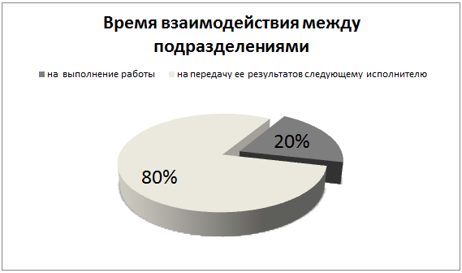

Рис. 5 – Время взаимодействия между подразделениями таможенных органов РФ

Таким образом, иерархическая структура таможенных органов РФ имеет централизованный распределительный характер управления и функциональную систему управления. Функциональная система в целом обеспечивает возможность достижения целей деятельности ФТС России, но она не обладает достаточной гибкостью и адаптивностью. Сущность механизма реализации функций заключается в выполнении функциональными подразделениями локальных целей, между которыми могут возникать объективные противоречия. Должностные лица перестают видеть конечные результаты труда, выполняя узкоспециализированные задачи. Указанные недостатки приводят к снижению эффективности деятельности, что приводит к большим накладным расходам и неоправданно длительным срокам выработки управленческих решений.

# 1.3 Сущность процессного подхода к управлению деятельности таможенных органов

Управление таможенными органами РФ, основанное на функциональной системе, сталкивается с серьезными проблемами, связанными с возникновением вертикальных и горизонтальных барьеров.

Альтернативой функциональному выступает процессный подход.

Процессный подход к управлению является базовым в международных стандартах ИСО серии 9000, одним из основных направлений создания эффективной системы управления предприятием.

«Процесс – совокупность взаимосвязанных и взаимодействующих видов деятельности», преобразующая входы и выходы, представляющие ценность для клиента»;

Это подход к организации и анализу деятельности фирмы, который основывается на выделении и рассмотрении ее бизнес-процессов, каждый из которых взаимосвязан с другими процессами фирмы или внешней средой[7].

Схематично данную систему можно рассматривать как цепочку работ, результатом которой является какой-либо продукт или услуга. В эту цепочку обычно входят функции, которые выполняются структурными подразделениями различных уровней организационной структуры[8].

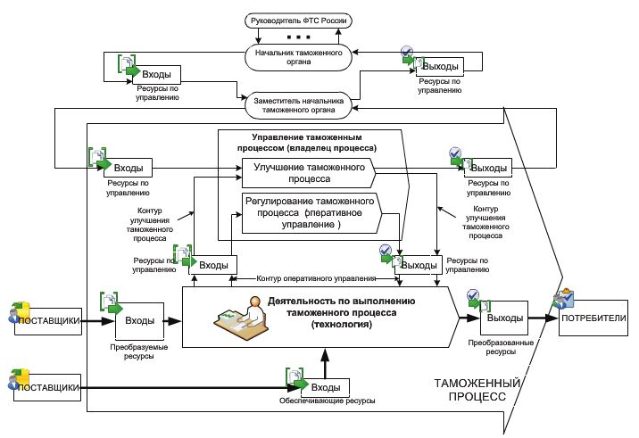

Рис. 6 – Подробная схема таможенного процесса, основанная на концепции процессного подхода к управлению.

В качестве входа в таможенный процесс рассматриваются любые объекты таможенной деятельности. В качестве выхода – ожидаемые результаты таможенной деятельности. Каждый процесс характеризуется набором количественных и качественных показателей[9].

Ключевыми элементами процессного подхода к управлению являются:

− выделение процесса;

− вход и выход процесса;

− ресурсы;

− руководитель процесса;

− потребители процесса;

− показатели процесса;

− документирование процесса.

Без вышеперечисленных элементов процессный подход к управлению не может быть внедрен в деятельность таможенных органов. Данный подход основан на организации бизнес-процессов с закреплением границ процесса и ответственности его участников.

Также фундаментом для построения модели управления деятельностью таможенных органов на основе процессного подхода является разработка основополагающих принципов.

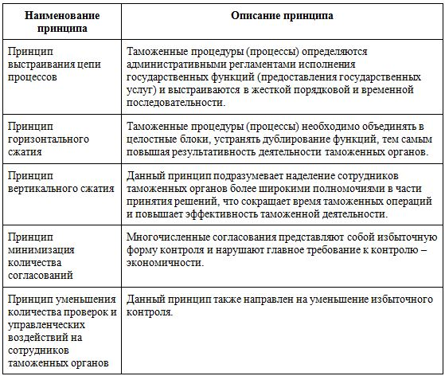

Рис. 7 – Принципы процессно-ориентированного подхода управления деятельностью таможенных органов

Реализация указанных принципов при управлении деятельностью таможенных органов служит гарантией упорядоченности процессов и устранения избыточных процедур, позволяет избежать многократного предоставления идентичной информации, сократить сроки исполнения, зафиксировать ответственность должностных лиц за соблюдение ими требований административных регламентов.

Использование процессного подхода в таможенной деятельности позволяет получить ряд преимуществ:

– согласованность действий различных подразделений и сотрудников в границах процесса;

– нацеленность на результаты процесса;

– устранение барьеров между подразделениями;

– сокращение избыточных взаимодействий, временных и материальных затрат;

– повышение результативности работы участников процесса за счет постоянного упрощения процесса по всем его составляющим, оптимизации, широкого использова­ния электронный формы взаимодействия таможенных органов с участниками внешнеэ­кономической деятельности и другими организациями, участвующими в таможенном процессе.

Использование процессного подхода к управлению таможенными органами имеет ряд преимуществ:

– согласованность действий различных подразделений и сотрудников в границах процесса;

– устранение барьеров между подразделениями;

– ликвидация дублирования идентичных функций;

– уменьшение коммуникативных цепочек;

– нацеленность на результат;

– разграничение ответственности, что уменьшает вероятность совершения ошибок;

– прозрачная система управления и организация информационных потоков;

– четкая система взаимосвязанных процессов и сосредоточение руководства в руках начальника таможенного органа;

– формализация технологий выполнения бизнес-процессов с целью их автоматизации.

– сокращение количества уровней принятия решений;

­– гибкость и адаптация к внутренним и внешним изменениям;

– более эффективное использование компетентности работающих;

– внедрение механизмов постоянного совершенствования деятельности таможенных органов;

– разгрузка руководителей по той причине, что вмешательство в оперативное управление необходимо лишь в случае значительных отклонений.

К недостаткам процессного подхода к управлению таможенными органами относятся:

– высокие требования к квалификации должностных лиц таможенных органов, к их личным и деловым качествам;

– необходимость в четкой разделении ответственности, взаимодействия, ресурсов и информации для принятия управленческих решений;

– требуются отдельные процедуры и затраты для обеспечения профессионального обучения должностных лиц таможенных органов.

Таким образом, реальное внедрение процессного подхода содержит в себе ряд трудностей, однако используя процессный подход в управлении таможенной деятельностью, можно значи­тельно повысить качество осуществления таможенных услуг. Также стоит осознавать, что бизнес-процесс является лишь эффективным инструментом, которым необходимо правильно пользоваться.

# ГЛАВА II ПЕРСПЕКТИВЫ ВНЕДРЕНИЯ ПРОЦЕССНОГО ПОДХОДА В ДЕЯТЕЛЬНОСТЬ ТАМОЖЕННЫХ ОРГАНОВ РФ

# 2.1 Анализ практических результатов внедрения процессного подхода к управлению Приволжского таможенного управления

Процессный подход был впервые внедрен в таможенные органы Приволжского таможенного управления (далее – ПТУ) в качестве эксперимента. Основой построения системы результативного управления процессами при объединении их в единую систему стало управление, определенное в международных стандартах серии ИСО 9000. Деятельность ПТУ вышла на новый уровень развития, характерной чертой которого стал непрерывный механизм улучшения деятельности организации.

По оценке руководителя Федеральной таможенной службы России, А. Ю. Бельянинова, реформирование, которое было проведено в 2011 году в Приволжском Таможенном управлении, в целом проходит результативно: «… на практике внедрение стандартов ИСО серии 9000 прошло успешно, и уже можно оценивать действующую систему в наших условиях, с нашими возможностями.» По мнению Андрея Юрьевича, есть необходимость во внедрении процессного подхода, основанного на международных стандартах, в деятельность ФТС с целью распространения успешного опыта Приволжского таможенного управления в других регионах Российской Федерации[10].

В рамках системы управления постоянно устанавливаются причины несоответствий, определяются корректирующие и предупреждающие действия. Большое внимание уделяется удовлетворению требований потребителей и заинтересованных сторон.

Опыт ПТУ показывает, что при внедрении процессного подхода к управлению возникает ряд затруднений, которые являются по большей мере психологическими, так как они возникают при работе с персоналом. Данные проблемы целесообразно рассмотреть в порядке их возникновения на трех основных этапах создания системы:

– организации разработки системы;

– подготовки документации;

– непосредственного внедрения разработанной системы.

Приволжское таможенное управление вышло на новый уровень развития, характерной чертой которого стал непрерывный механизм улучшения деятельности организации в результате применения процессного подхода.

Российской таможенной академией совместно с Приволжским таможенным управлением получены следующие результаты[11]:

1. Разработаны и опубликованы на официальном сайте ФТС России проекты документов, связанные с освоением в таможенных органах стандартов ИСО серии 9000.

2. Подготовлена и издана программа дополнительного профессионального образования «Стандарт ФТС России. Системы управления качеством в таможенных органах». Данная программа содержит в себе два выпуска в Институте дистанционного обучения, переподготовки и повышения квалификации Российской таможенной академии. Анонимное анкетирование выпускников говорит о необходимости в дальнейшей реализации программы.

3. Совместно с Приволжским таможенным управлением разработаны «Методические рекомендации по внедрению требований международных стандартов ИСО серии 9000 «Системы менеджмента качества» в таможенных органах».

4. Научное сопровождение сотрудниками Российской таможенной академии по внедрению в таможенных органах процессного подхода управления в соответствии с требованиями стандартов ИСО серии 9000;

Таким образом, в 2010–2011 гг. ученые Российской таможенной академии и специалисты Приволжского таможенного управления активно занимались разработкой концептуальных положений освоения стандартов ИСО серии 9000 в деятельности таможенных органов, обозначив основные направления деятельности и разработав базовые документы для освоения таможенными органами процессного подхода к управлению.

# 2.2 Рекомендации по внедрению процессного подхода к управлению Челябинской таможни с учетом ее особенностей

Процессный подход является универсальным для применения в любой сфере работ, представляя ее в качестве совокупности элементарных процессов, в том числе и деятельность таможенной службы: таможенный контроль и таможенное оформление. Функции таможенных органов представлены в качестве дробных поэтапных процессов, создавая условия для более тщательной их проработки, идентификации, установления взаимодействия и обеспечения качества[12].

Эффективность деятельности таможенной службы определяется в первую очередь временем реализации таможенных процедур.

Технологии электронного представления сведений приводят к значительному сокращению времени на осуществление таможенного оформления и таможенного контроля, тем самым приводя к ускорению товарооборота и снижению издержек для участников внешнеэкономической деятельности и, соответственно, к снижению цены товаров для конечных потребителей[13].

В настоящее время на территории Челябинской таможни широко используются следующие информационно-коммуникационные технологии, основанные на технологии электронного представления сведений с использованием сетей Интернет:

* электронное декларирование товаров посредством сетей Интернет;
* удаленный выпуск товаров, основанных на результатах развития технологии интернет-декларирования;
* предварительное информирование таможенных органов.

Таможенные органы в своей деятельности применяют электронное декларирование для сокращения времени на выполнение таможенных процессов.

На сегодняшний день широко используется процедура удаленного выпуска товаров при перемещении их через таможенную границу. Процедуры электронного декларирования и удаленного выпуска товаров связаны друг с другом. Последняя процедура представляет собой радикально новую технологию таможенного оформления, при котором декларация подается на внутренний таможенный пост, а товар хранится на приграничном складе временного хранения, где происходит осуществление непосредственного контроля. Рассмотрим деятельность Челябинской таможни с учетом этих показателей (табл. 2).

Таблица 2 – Челябинская таможня – итоги внешней торговли за 9 мес. 2016-2017 гг.

|  |  |  |
| --- | --- | --- |
| **Наименование показателя** | **9 мес. 2016 г.** | **9 мес. 2017 г.** |
| Внешнеэкономическая деятельность: |  |  |
| - экспорт (млн. долларов США) | 2 000 | 3 100 |
| - импорт (млн. долларов США) | 456,4 | 973,5 |
| Товарооборот, млн тонн | 3,1 | 5,1 |
| Количество оформленных деклараций, шт.  В том числе:  - электронное декларирование  - технология «удалённого выпуска» | 38 834 | 48 600  18 858  21 435 |
| Таможенные платежи, млн руб. | 7 600 | 12 800 |

С начала 2017 года в доходную часть государственного бюджета Челябинской таможней перечислено 12,8 млрд. рублей.

Всего за девять месяцев Челябинской таможней зарегистрировано и оформлено 48,6 тыс. деклараций на товары, из них 18 858 деклараций на товары прошли регистрацию в автоматическом режиме, 21 435 деклараций оформлено с применением технологии «удалённого выпуска». На октябрь 2017 года декларации подаются в электронной форме в 83 % случаев.

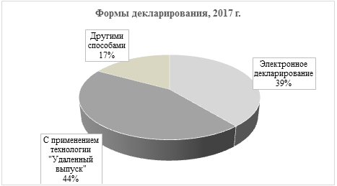

Рис. 9 – Используемые процедуры таможенного оформления в Челябинской таможне

Процессный подход является результативным подходом управления таможенной деятельностью, что также выражается во взаимодействии Челябинской таможни и налоговых органов.

Подразделением таможенного контроля после выпуска товаров Челябинской таможни в 2016 году было осуществлено 113 контрольных мероприятий, касаемых юридических, физических лиц и индивидуальных предпринимателей, включая 76 таможенных проверок, по результатам которых доначислено таможенных платежей и штрафов на сумму 60,9 миллиона рублей. Возбуждено 16 административных и 1 уголовное дело.

Произведя расчет средней эффективности одной таможенной проверки, мы получим следующее:

60,9/76 = 801 миллион рублей

Данный расчет указывает на высокую результативность внедрения принципа процессного подхода.

Во взаимодействии с налоговыми органами было проведено 7 скоординированных проверочных мероприятий, по результатам которых, доначислены и взысканы таможенные платежи на сумму 125,8 тысяч рублей, налоговыми органами доначислено 86,8 миллиона рублей, отказано в возмещении НДС на сумму 11,9 миллиона рублей.

Помимо положительных сторон применения процессного подхода выделяется ряд трудностей его внедрения в управление Челябинской таможни. В рамках данного подхода, направленного на сокращение времени и материальных затрат при выполнение таможенных процедур, связанных с перемещением товаров через таможенную границу, применяются Интернет-технологии.

При использовании электронного декларирования значительной проблемой выступают технические сбои и неполадки. Для ее решения в таможенных органах организованы мероприятия по обеспечению технической надежности, но в Интернет-технологиях функционируют и таможенные органы, и информационные операторы, и компании-провайдеры.

Следующей проблемой является реализация мероприятий по усовершенствованию организационной структуры управления в таможенных органов.

В процессе реализации возникли сложности по внедрению и эффективному уровню функционирования Концепции таможенного оформления и таможенного контроля товаров в местах, приближенных к государственной границе Российской Федерации Концепции.

Актуальной проблемой как для участников ВЭД, так и для государственных контрольных органов является отсутствие в приграничных субъектах Российской Федерации квалифицированных специалистов. Привлечение компетентных сотрудников в зоны, расположенные неподалеку от Челябинской таможни, а также их подготовка и переподготовка сопровождаются необходимостью решения комплекса вопросов социального обеспечения. Необходимо бюджетное финансирование социальной инфраструктуры, подготовки и переподготовки кадров таможенных органов в местах, находящихся вблизи государственной границы РФ. Требуется закрепить на законодательном уровне стимулы, направленные на привлечение в таможенные органы квалифицированных должностных лиц, для работы в приграничных субъектах Российской Федерации.

Стоит отметить, что должностные лица и сотрудники Челябинской таможни при применении процессного подхода столкнуться с такими проблемами, как:

1. технические сбои, происходящие при электронном декларировании,
2. дефицит квалифицированных специалистов для внедрения процессного подхода.

Учитывая перечисленные проблемы, представлены следующие рекомендации для применения процессного подхода Челябинской таможней:

* следует снабдить объекты таможенной инфраструктуры системами бесперебойного гарантированного электроснабжения, резервирование внутренних и внешних каналов связи для повышения отказоустойчивости функциональности сервисов, посредством которых можно будет передать информацию на уровнях: таможня–таможенные посты.
* необходимо повысить квалификации сотрудников Челябинской таможни.

Применение принципов процессного подхода к управлению деятельности Челябинской таможни позволит упорядочить процессы и исключить избыточные процедуры, сжать сроки исполнения таможенных операций и избежать повторного предоставления идентичной информации, а также уменьшить издержки на функционирование организации в целом.

# Заключение

Повышение уровня качества и результативности деятельности таможенных органов РФ обусловлено несколькими факторами:

1.В условиях Евразийского экономического союза, имеющего повышенные требования к качеству предоставляемых таможенных услуг, в системе ФТС России возникает необходимость перехода к более гибкому и адаптивному подходу к управлению.

2. Более 50 % бюджета Российской Федерации составляют таможенные платежи, т.е. Федеральная таможенная служба является основным звеном в бюджете России. Формирование бюджета напрямую зависит от эффективного управления работой таможенной службы.

3. В силу объективных причин таможенные органы Российской Федерации не могут оставаться в стороне от повсеместного внедрения перспективных управленческих решений.

В рамках эксперимента Приволжское таможенное управление успешно внедрило в работу своих подразделений процессный подход к управлению. Разработало при этом основные проекты документов для внедрения международных стандартов в работу таможенных органов РФ, издало программу дополнительного профессионального образования в качестве дистанционного обучения, обеспечило научное сопровождение. ПТУ подготовило основу, упростив задачу внедрения данного подхода в другие региональные управления, однако в силу особенностей каждого из них им необходимы собственные разработки, учитывающие специфичность и соответствующие особенности.

Челябинская таможня успешно применяет один из основных принципов процессного подхода, основанного на сокращении времени на таможенную процедуру и минимизации дублирования функций. Речь идет об электронном декларировании и удаленном выпуске товаров при перемещении их через таможенную границу.

Проведенное исследование доказывает эффективность процессного подхода к управлению таможенной деятельностью. Также это выражается во взаимодействии Челябинской таможни и налоговых органов: после выпуска товаров Челябинской таможни в 2016 году было осуществлено 113 контрольных мероприятий, по произведению которых было доначислено платежей и штрафов на сумму 60, 9 миллиона рублей. В процессе исследования была выделена средняя эффективность одной таможенной проверки, которая составила 800 тысяч рублей.

Однако существуют трудности при осуществлении внедрения процессного подхода в управление Челябинской таможни, связанные с технической ненадежностью при проведении электронного декларирования и удаленного выпуска товаров через таможенную границу, а также с дефицитом высококвалифицированных специалистов.

Учитывая перечисленные трудности, нами были выработаны следующие рекомендации для применения процессного подхода Челябинской таможней:

* следует снабдить объекты таможенной инфраструктуры системами бесперебойного гарантированного электроснабжения, резервирование внутренних и внешних каналов связи для повышения отказоустойчивости функциональности сервисов.
* необходимо повысить квалификации сотрудников Челябинской таможни, что возможно сделать на основе уже разработанных Приволжским таможенным управлением курсов дистанционного профессионального обучения.

Применение принципов процессного подхода к управлению деятельности Челябинской таможни может быть основано на разработках Приволжского таможенного управления и Российской таможенной академии с учетом указанных особенностей. Это позволит упорядочить процессы и устранить избыточные процедуры, сократить сроки исполнения таможенных операций и избежать повторного предоставления идентичной информации, а также уменьшить издержки на функционирование организации в целом.

# Список литературы

а) Нормативно-правовые акты

Федеральный закон "О таможенном регулировании в Российской Федерации" от 27.11.2010 N 311-ФЗ (последняя редакция)

Распоряжение Правительства РФ от 28.12.2012 N 2575-р (ред. от 10.02.2018) <О Стратегии развития таможенной службы Российской Федерации до 2020 года>

б) основная и дополнительная литература

Бойкова М.В., Колобова И.Н., Дианова В.Ю., Барамзин С.В., Волков В.Ф./ под общей ред.

В.В. Макрусева и В.А. Черных. – СПб.: Изд-во Троицкий мост, 2010.

Гупанова Ю. Е. / Разработка концептуальных, методологических и методических основ управления качеством таможенных // Ю.Е. Гупанова. Вестник российской таможенной академии – 2013. – № 4.– С. 5-11

Князькина Е.В., Франчук Д.О. К вопросу о формировании факторов повышения качества продукции // Традиции и инновации в строительстве и архитектуре. Социально-гуманитарные и экономические науки: сборник статей / под ред. М.И. Бальзанникова, К.С.

Галицкова, А.А. Шестакова; СГАСУ. Самара, 2015. С. 443-445

Маркусев В.В. Управление таможенным делом: учеб. пособие / В.В. Макрусева, В.А. Черных – СПб.: Троицкий мост, 2011. – 448 с.

Модестов Н.C. Главное – Родину любить: интервью с руководителем ФТС России А. Ю. Бельяниновым / Н. C. Модестов // Таможня – 2011. – № 20 (283). –C. 45-47.

Олькова В. Г. – Управление деятельностью таможенных органов на основе процессного подхода / В.Г. Олькова, Н.К. Семенова // Молодой ученый. — 2016. — №29. — С. 464-467.

Полещук И.А. Иерархическая структура управления организации: особенности, принципы, виды / И. А. Полещук. [ACADEMY](https://elibrary.ru/contents.asp?issueid=1522703).– 2015.– № 3 (3). –С. 35-37

Порошин Ю.Б, Кожарин А.А. Таможенный процесс и его организация // Экономика: вчера, сегодня, завтра. 2016. Том. 6. № 11А. С. 134-142.

Солиев А.А. Управление в таможенной системе / Материалы VII Международной студенческой электронной научной конференции «Студенческий научный форум». – 2015. – С. 144-147

в) интернет ресурсы

Официальный сайт ФТС России (Федеральная таможенная служба) [Электронный ресурс] Режим доступа: <http://www.customs.ru/>

Стратегический менеджмент. [Электронный ресурс] Режим доступа :www.marketing .spb.ru.

1. О Стратегии развития таможенной службы Российской Федерации до 2020 года: Распоряжение Правительства Российской Федерации от 28 декабря 2012 г. № 2575-р (ред. от 15.04.2014) // Собр. законодательства Рос. Федерации. – 2013. – № 2. – Ст. 109.
2. Солиев А.А. УПРАВЛЕНИЕ В ТАМОЖЕННОЙ СИСТЕМЕ / Материалы VII Международной студенческой электронной научной конференции «Студенческий научный форум». – 2015. – С. 144-147
3. О таможенном регулировании в Российской Федерации : федер. закон от 27 ноября 2010 г. № 311-ФЗ (ред. от 13.07.2015) // Российская газета. – 2010. – № 269. – 29 ноября.
4. Полещук И.А. Иерархическая структура управления организации: особенности, принципы, виды / И. А. Полещук. [ACADEMY](https://elibrary.ru/contents.asp?issueid=1522703).– 2015.– № 3 (3). –С. 35-37  
5. Управление таможенным делом: Учебное пособие. Макрусев В.В., Черных В.А., Тимофеев В.Т., Андреев А.Ф., Бойкова М.В., Колобова И.Н., Дианова В.Ю., Барамзин С.В., Волков В.Ф./ под общей ред. В.В. Макрусева и В.А. Черных. – СПб.: Изд-во Троицкий мост, 2010.
6. Управление процессами: Учебник для вузов. Стандарт третьего поколения. – СПб.: Питер, 2013. – 304 с.
7. Князькина Е.В., Франчук Д.О. К вопросу о формировании факторов повышения качества продукции // Традиции и инновации в строительстве и архитектуре. Социально-гуманитарные и экономические науки: сборник статей / под ред. М.И. Бальзанникова, К.С. Галицкова, А.А. Шестакова; СГАСУ. Самара, 2015. С. 443-445
8. Стратегический менеджмент . – Режим доступа:www.marketing .spb.ru.
9. Порошин Ю.Б, Кожарин А.А. Таможенный процесс и его организация // Экономика: вчера, сегодня, завтра. 2016. Том. 6. № 11А. С. 134-142.
10. Модестов Н.C. Главное – Родину любить: интервью с руководителем ФТС России А. Ю. Бельяниновым / Н. C. Модестов // Таможня – 2011. – № 20 (283). –C. 45-47.
11. Черныш А. Я. Стандарты ИСО серии 9000 как методологическая основа системы управления качеством деятельности таможенных органов/ А. Я. Черныш, В. И. Голоскоков, С. В. Барамзин, Ю. Е. Гупанова // Вестник российской таможенной академии – 2011. – № 4.– С. 5-11
12. Олькова В. Г. – Управление деятельностью таможенных органов на основе процессного подхода / В.Г. Олькова, Н.К. Семенова // Молодой ученый. — 2016. — №29. — С. 464-467.
13. *Маркусев В.В. Управление таможенным делом: учеб. пособие / В.В. Макрусева, В.А. Черных – СПб.: Троицкий мост, 2011. – 448 с.*